B&R gospodarzem posiedzenia Komitetu OMAC poświęconego opracowaniu uniwersalnych standardów dla przemysłu opakowaniowego
Członkowie komitetów PackML i PackSpec utworzonych w ramach Grupy Roboczej ds. Opakowań OMAC odbyli serię spotkań w dniach 4-5 grudnia, w siedzibie B&R Industrial Automation w Atlancie, w celu opracowania metod ułatwiających implementację i obsługę PackML oraz w celu stworzenia uniwersalnej specyfikacji systemów sterowania w odniesieniu do maszyn pakujących, na podstawie wytycznych zawartych w OMAC Packaging Guidelines.
“Już sama możliwość dostępu do ogólnych specyfikacji zawierających także opis najlepszych praktyk stosowanych przez światowych liderów uzasadnia koszty członkostwa w OMAC ponoszone przez producentów opakowań, integratorów i dostawców urządzeń, niezależnie od uzyskiwanych przez nich dochodów oraz położenia geograficznego” podkreśla John Kowal, członek rady nadzorczej OMAC i PMMI uczestniczący w wydarzeniu w charakterze obserwatora. Uproszczenie standardu PackML ułatwia małym i średnim firmom dostęp do praktyk pozwalających podnieść jakość produkcji, takich jak OEE, przy jednoczesnym szybszym ich wdrażaniu przez kolejne firmy z rankingu Global 2000. Naturalnie, obecni członkowie OMAC odniosą największe korzyści, po pierwsze dzięki możliwości przekazania własnych sugestii i rozwiązań, a po drugie dzięki możliwości wykorzystania takich rozwiązań bez opóźnień, już na samym początku.
Na podstawie pierwszych doświadczeń wynikających ze stosowania standardu PackML, komitety doprecyzowały i uprościły język ISA TR88.00.02 oraz określiły najczęściej stosowane instrukcje PackTags umożliwiające projektantom i użytkownikom osiągnięcie zwrotu z inwestycji w możliwie jak najkrótszym czasie. Celem grupy jest przedstawienie wprowadzonych zmian i umożliwienie ich ratyfikacji podczas dorocznego posiedzenia OMAC organizowanego wspólnie z ARC Automation Forum od 11 do 14 lutego 2013 r. w Orlando na Florydzie. PackSpec dostosowała swoją specyfikację do zmian w PackML w celu przeprowadzenia testów wersji beta specyfikacji wraz z użytkownikami końcowymi i OEM oraz opracowania protokołu testów. Celem na przyszłość jest opracowanie narzędzia zgodności oprogramowania z PackML.
Zespoły wspólnie nakreśliły zadania w ramach planu pięcioletniego, które będą przedstawione kierownictwu Grupy Roboczej ds. Opakowań OMAC (OMAC Packaging Workgroup), obejmujące zmiany do TR88, działania edukacyjno-szkoleniowe, model programowania modułowego oraz harmonizację z protokołem Weihenstephan. “Było to najbardziej owocne spotkanie OMAC, w jakim brałem udział. Zebranie obu grup w jednym miejscu ułatwiło prowadzenie prac i umożliwiło realizację założonych celów” ocenił Marc Wolf, członek PackSpec Group i Dyrektor B&R Business Development.
Uczestnikami warsztatów byli nowi członkowie OMAC - SMC oraz Patti Engineering - a także przedstawiciele firm Bosch Rexroth, B&R, GE Intelligent Systems, Invensys, Lenze, Nestlé, Nestlé Purina, Omron, PepsiCo, Procter & Gamble, Rockwell Automation, Sidel oraz Siemens.

O B&R
B&R to prywatne przedsiębiorstwo z siedzibą w Austrii i przedstawicielstwami na całym świecie. Jako globalny lider w automatyce przemysłowej, B&R łączy najnowocześniejsze technologie z kunsztem inżynieryjnym, oferując klientom z praktycznie każdej branży kompleksowe rozwiązania z zakresu automatyki maszyn i procesów, sterowania napędem, interfejsów HMI oraz zintegrowanej technologii bezpieczeństwa. Dzięki standardom komunikacyjnych magistrali przemysłowych typu POWERLINK i openSAFETY, oraz oferującemu ogromne możliwości środowisku do projektowania Automation Studio, firma B&R wciąż na nowo definiuje przyszłość inżynierii maszyn i automatyki. U źródeł innowacyjności, która pozwala B&R zachować pozycję lidera w dziedzinie automatyki przemysłowej, leży silna potrzeba upraszczania procesów oraz wychodzenia naprzód oczekiwaniom klientów.
Aby uzyskać więcej informacji odwiedź stronę www.br-automation.com
Wydawnictwa dokonujące przedruku opublikowanych tu informacji prasowych prosimy o przesłanie ich kopii do:
B&R Industrial Automation Corp.
Attn: Ilona Kanas
ul. Strzeszyńska 33
60-479 Poznań

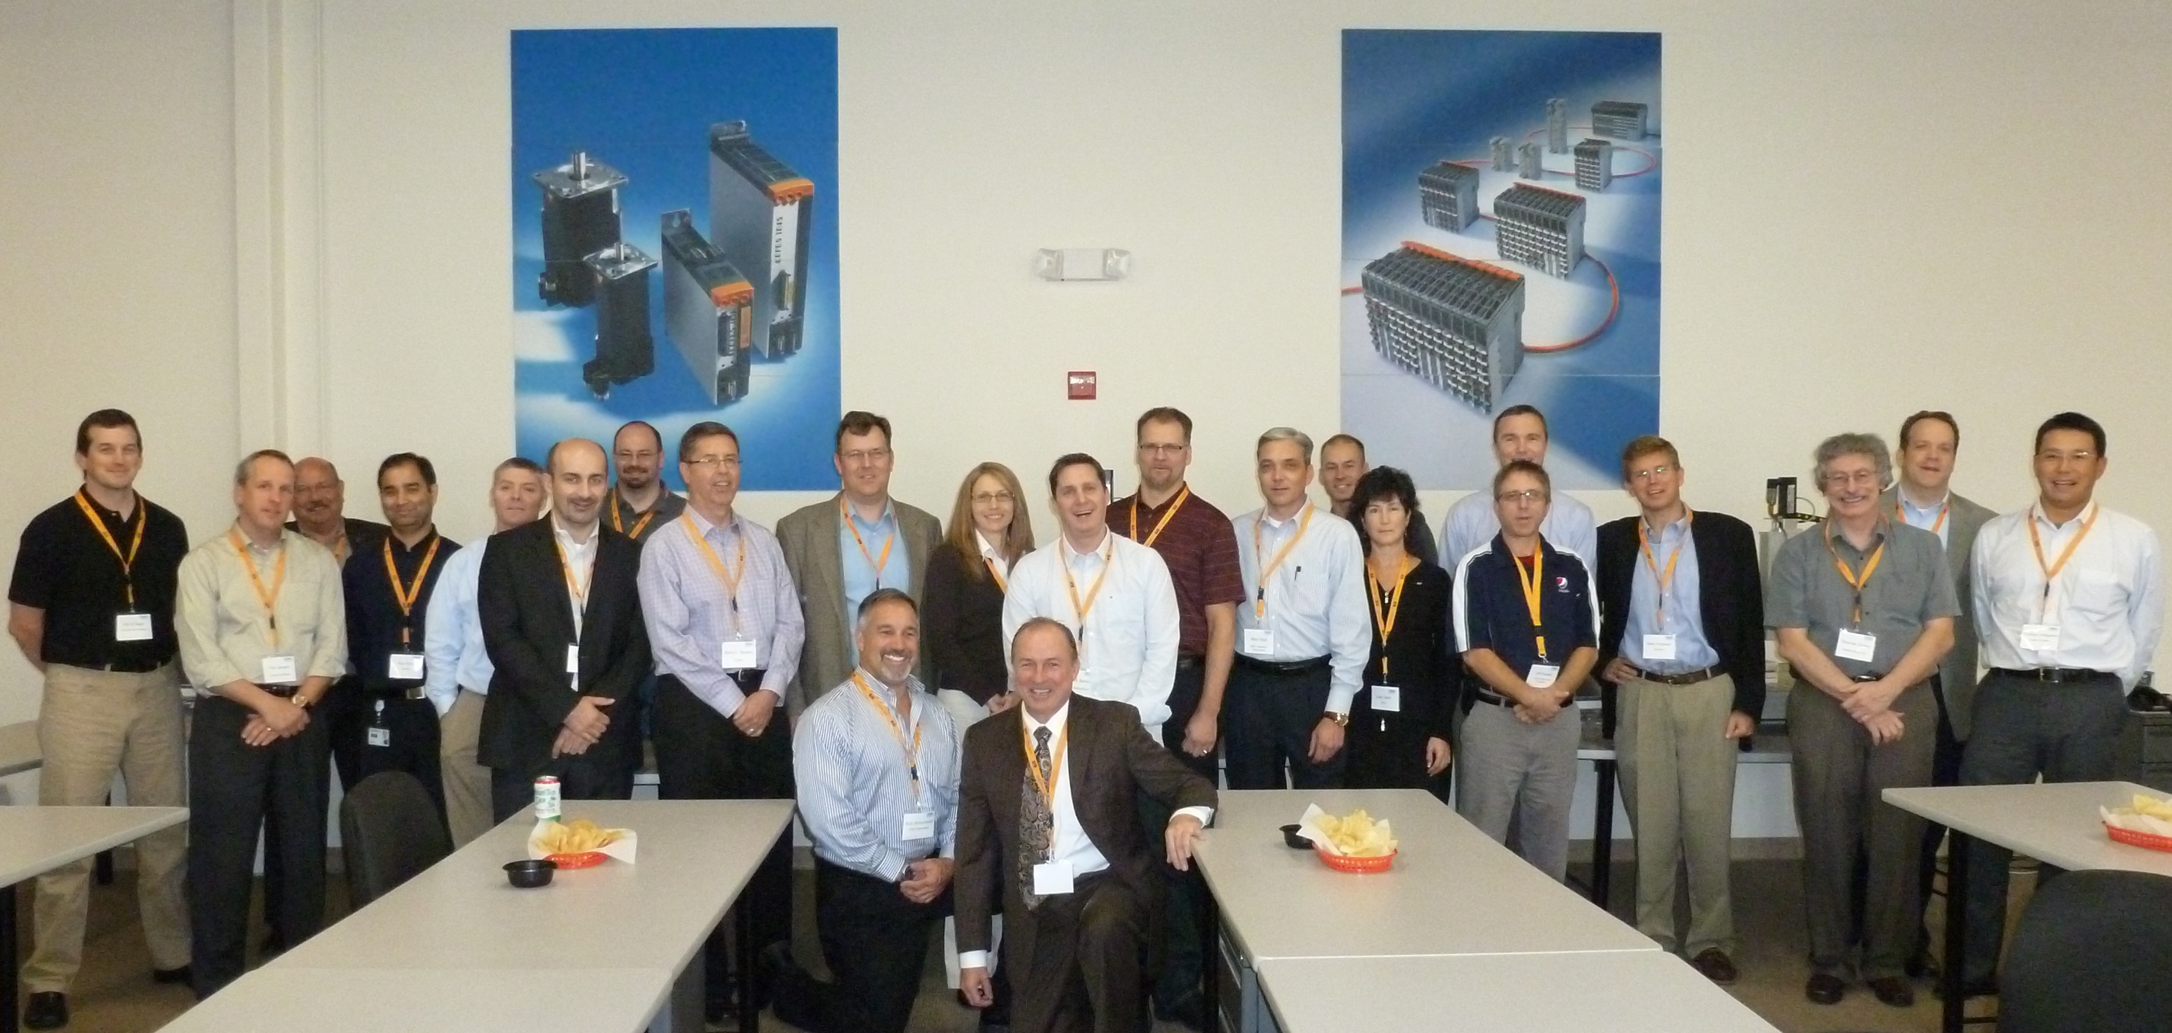
Członkowie komitetów PackML i PackSpec utworzonych w ramach Grupy Roboczej ds. Opakowań OMAC odbyli serię spotkań w dniach 4-5 grudnia, w siedzibie B&R Industrial Automation w Atlancie, w celu opracowania metod ułatwiających implementację i obsługę PackML oraz w celu stworzenia uniwersalnej specyfikacji systemów sterowania w odniesieniu do maszyn pakujących, na podstawie wytycznych zawartych w OMAC Packaging Guidelines.

O firmie B&R
B&R to innowacyjna firma z branży automatyzacji z siedzibą w Austrii i przedstawicielstwami na całym świecie. Od 6 lipca 2017 B&R stała się jednostką biznesową Grupy ABB. Jako globalny lider w automatyce przemysłowej, B&R łączy najnowocześniejsze technologie z kunsztem inżynieryjnym, oferując klientom z praktycznie każdej branży kompleksowe rozwiązania z zakresu automatyki maszyn i automatyki zakładowej, sterowania napędami, interfejsów HMI oraz zintegrowanej technologii bezpieczeństwa. Dzięki standardom komunikacji przemysłowej IoT, takim jak OPC UA, POWERLINK i openSAFETY, a także z wydajnym środowiskiem programistycznym Automation Studio, B&R nieustannie przedefiniowuje przyszłość technologii automatyzacji. Duch innowacyjności, który prowadzi B&R na szczyt przemysłowej automatyzacji, jest wzmacniany zamiłowaniem do upraszczania procesów i wyprzedzania oczekiwań klientów.
Aby uzyskać więcej informacji odwiedź stronę www.br-automation.com

